ПОЛИТЕХНИЧЕСКИЙ КОЛЛЕДЖ МУКР

ОТЧЁТ ПО ЛАБОРАТОРНОЙ РАБОТЕ
Smart Support Hub
Веб-система внедрения и сопровождения программного продукта

Выполнил: Абиталипов Санжар Русланбекович
Группа: КС-2-24
Место выполнения: Windows 11, браузер Google Chrome

Бишкек — 2026

1. Цель и содержание работы
Цель работы: разработать веб-приложение для учёта внедрений, регистрации инцидентов, планирования сопровождения и учёта релизов. Данные должны сохраняться между посещениями страниц, а панель показывать текущие показатели команды.
Практическая часть выполнена на HTML, CSS и JavaScript без серверной базы данных. Для сохранения записей используется localStorage браузера. Графики строит локальная копия Chart.js.

1.1. Основные возможности
- Пять разделов: рабочая панель, внедрения, инциденты, заявки на изменения и релизы.
- Создание записей, проверка обязательных полей, фильтрация и изменение статусов.
- Контроль SLA по четырём уровням приоритета и расчёт доли выполненных сроков.
- Два графика на Dashboard: инциденты по приоритетам и виды сопровождения.
- Семантическое версионирование Patch, Minor, Major и журнал изменений.
- Светлая и тёмная темы, сохранение выбора, адаптация интерфейса к телефону.

2. Используемые технологии
Технология | Для чего использована
HTML5 | Разметка пяти отдельных страниц и форм.
CSS3 | Общий стиль, сетки, адаптивность, светлая и тёмная темы.
JavaScript | Формы, фильтры, вычисления SLA, SemVer, интерфейс.
localStorage | Хранение и восстановление записей между перезагрузками.
Chart.js | Столбчатый и кольцевой графики.
Git | Контроль истории кода и локальные теги двух версий.
Selenium + Chrome | Автоматизированное тестирование в настоящем браузере.

2.1. Организация проекта
Отдельные HTML-страницы находятся в корне папки. В assets/css расположены стили, а в assets/js — модули данных, хранения, графиков и каждого раздела. Папка tests содержит сценарии и результаты проверки, evidence — настоящие скриншоты приложения, docs — документацию.

3. Реализация и проверка интерфейса

3.1. Рабочая панель
На главной странице вычисляются четыре показателя: количество активных внедрений, открытых инцидентов, процент выполнения SLA и текущая версия продукта. Оба графика формируются на основании записей, которые загружены из localStorage.
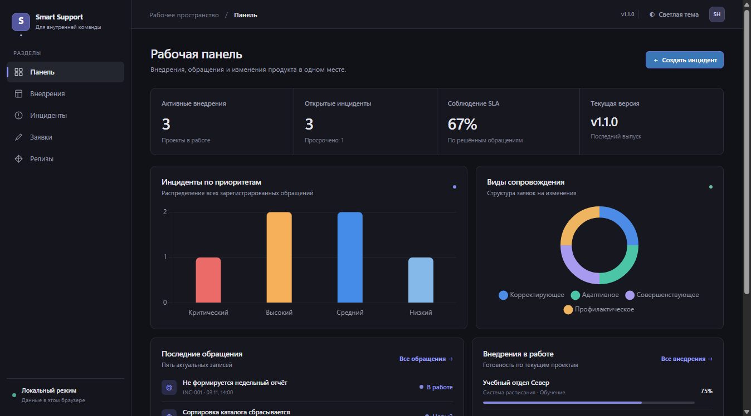
Рисунок 1. Панель и два графика Chart.js, проверка в Chrome.

3.2. Внедрения
Для каждого внедрения хранятся заказчик, название продукта, версия, ответственный, этап, плановая дата и количество выполненных задач. Процент готовности рассчитывается как отношение выполненных задач к общему количеству.
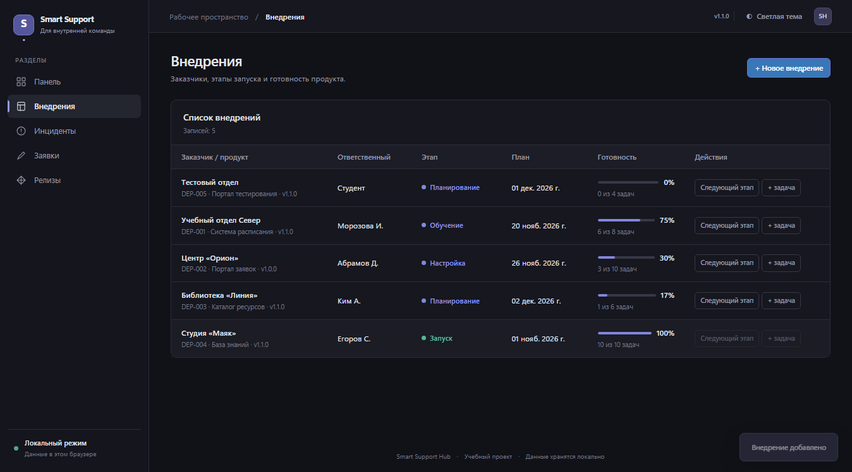
Рисунок 2. Раздел внедрений с данными и индикаторами готовности.

3.3. Инциденты и SLA
Инцидент получает приоритет, статус, дату регистрации и уникальный идентификатор. В таблице виден контрольный срок, рассчитанный по приоритету. Можно искать запись по названию или ID, фильтровать по состоянию и закрывать инциденты.
Приоритет | Срок решения
Критический | 4 часа
Высокий | 8 часов
Средний | 24 часа
Низкий | 72 часа

Для открытого инцидента состояние «В срок» означает, что крайний срок ещё не наступил. «Просрочен» означает превышение лимита. Для решённого инцидента проверяется дата закрытия относительно дедлайна. Процент SLA рассчитывается по завершённым обращениям.
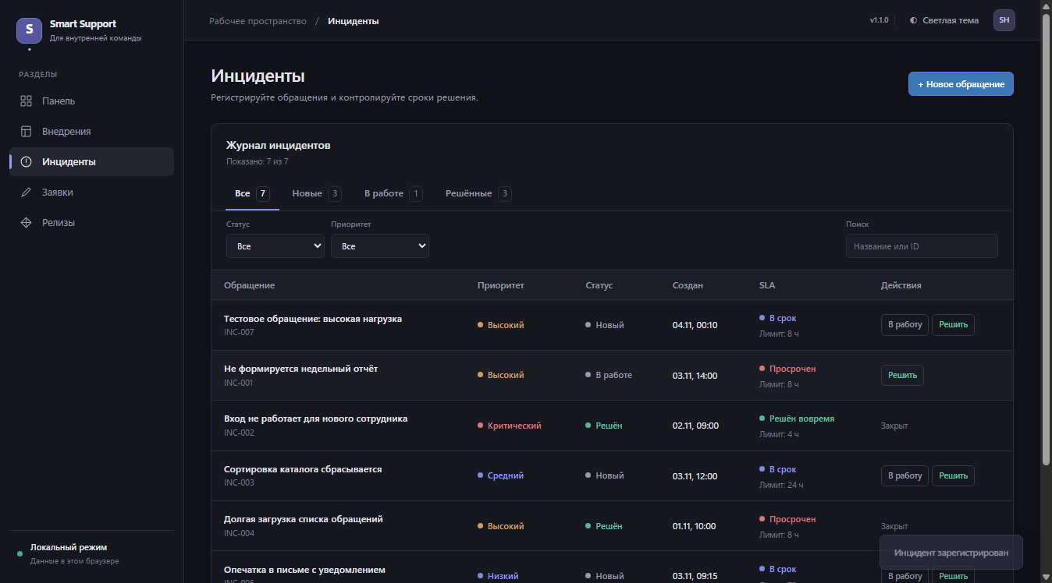
Рисунок 3. Журнал обращений, приоритеты, статусы и сроки.
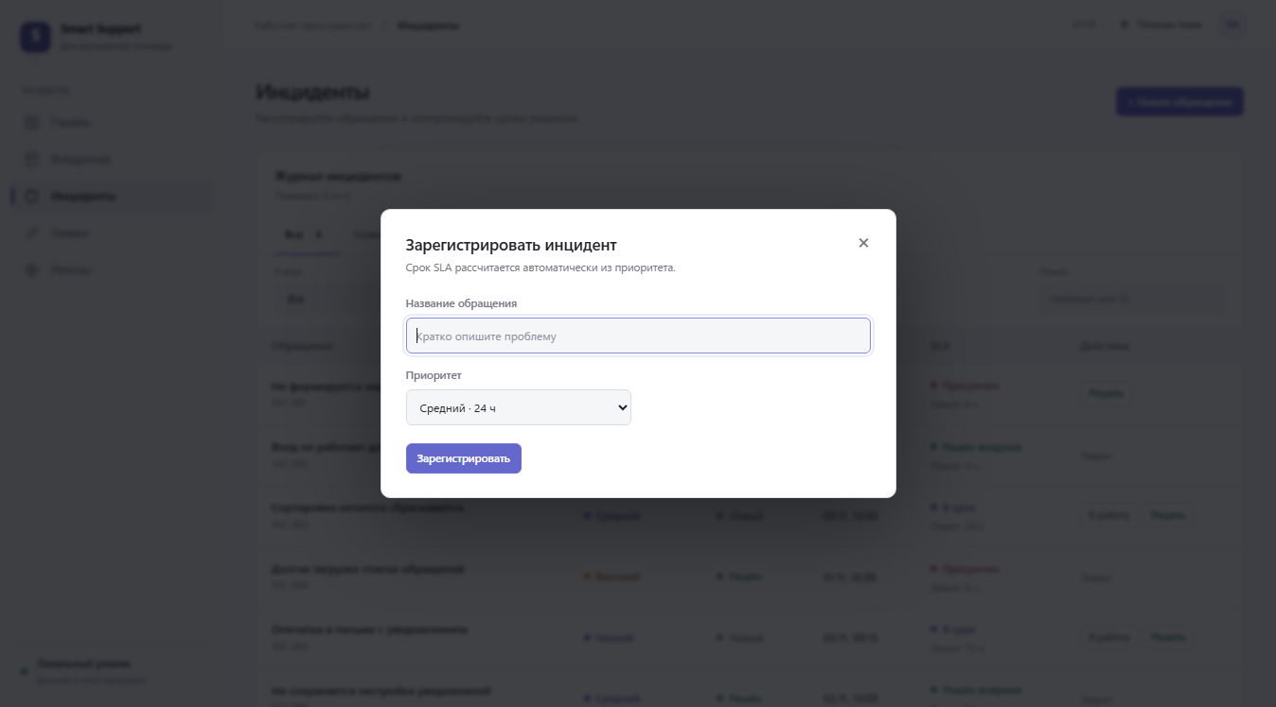
Рисунок 4. Реальная форма регистрации обращения.

3.4. Сопровождение
Предусмотрены все четыре вида сопровождения: корректирующее, адаптивное, совершенствующее и профилактическое. Для заявки задаются название, тип и целевая версия; состояние можно изменять по мере выполнения.
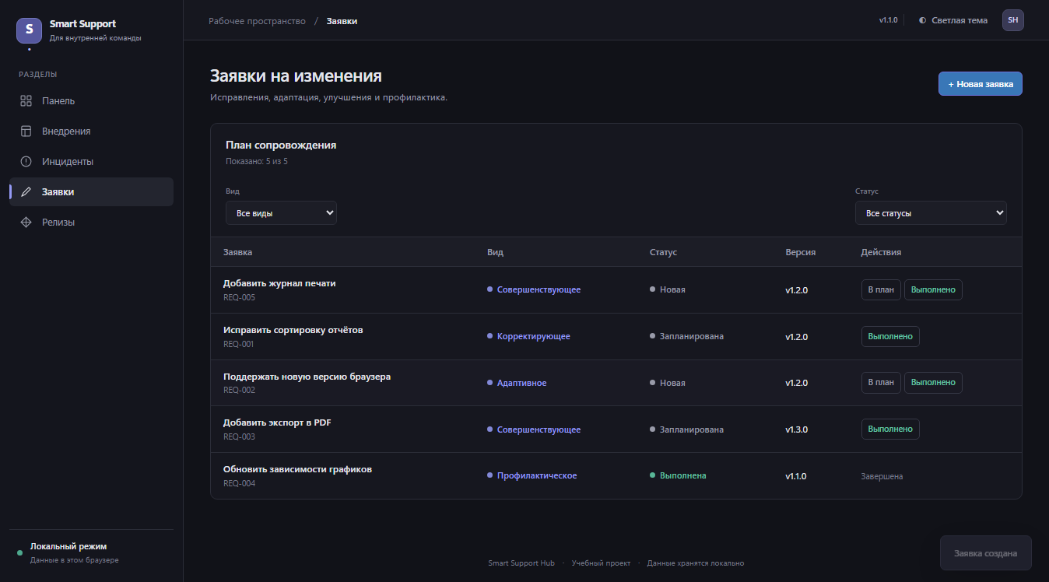
Рисунок 5. План сопровождения и фильтры заявок.

3.5. Релизы
В разделе релизов сохраняется список версий с датами и перечнем изменений. При выборе Patch увеличивается третье число; Minor — второе с обнулением третьего; Major — первое с обнулением остальных.
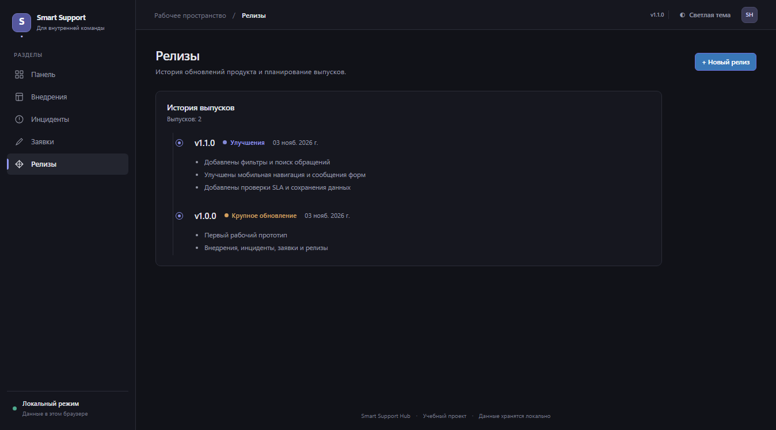
Рисунок 6. История выпусков продукта.

3.6. Адаптивность
Интерфейс проверен на размерах 1366, 768 и 390 пикселей. На телефоне боковая навигация открывается отдельной кнопкой; таблицы при необходимости прокручиваются внутри рабочей области, не расширяя страницу.
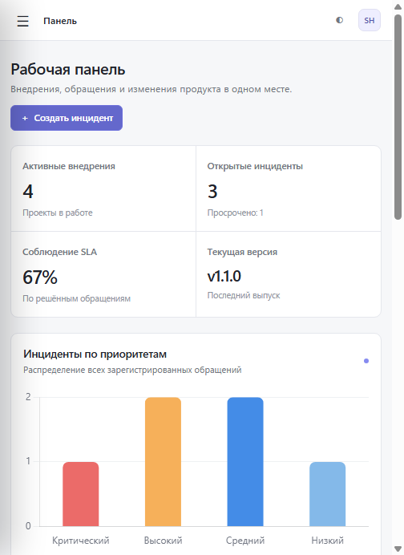
Рисунок 7. Мобильная версия (ширина 390 пикселей).

4. Проверка работоспособности
В автоматизированной проверке Chrome получено 26 PASS и 0 FAIL. Отдельные модульные проверки JavaScript также прошли успешно: 11 из 11. Ниже приведены фактические результаты, сохранённые в tests/results.json.
№ | Проверка | Итог
1 | Число открытых инцидентов на панели | PASS
2 | Переходы между пятью разделами | PASS
3 | Исходный показатель SLA 67% | PASS
4 | Загрузка локальной Chart.js и двух графиков | PASS
5 | Журнал открыт, форма по умолчанию скрыта | PASS
6 | Открытие формы создания обращения | PASS
7 | Проверка пустого названия обращения | PASS
8 | Сообщение об ошибке исчезает при вводе | PASS
9 | Закрытие формы после успешного сохранения | PASS
10 | Создание обращения высокого приоритета | PASS
11 | Фильтрация по статусу | PASS
12 | Поиск по названию и ID | PASS
13 | Закрытие инцидента | PASS
14 | Обновление показателей после закрытия | PASS
15 | Сохранение обращения после перезагрузки | PASS
16 | Создание заявки на сопровождение | PASS
17 | Создание нового внедрения | PASS
18 | Расчёт Patch, Minor и Major | PASS
19 | Сохранение темы оформления | PASS
20 | Обработка повреждённого localStorage | PASS
21 | Отсутствие горизонтального сдвига на ПК | PASS
22 | Адаптивность при ширине 768 пикселей | PASS
23 | Адаптивность при ширине 390 пикселей | PASS
24 | Кнопка мобильной навигации отображается | PASS
25 | Открытие мобильной боковой панели | PASS
26 | Отсутствие критических ошибок в консоли | PASS

5. Git и история версий
В репозитории на ноутбуке использован Git. Первый функциональный вариант отмечен тегом v1.0.0. После доработки рабочих форм, интерфейса и тестов подготовлена обновлённая версия v1.1.0. Коммиты отражают реальные этапы работы в рамках текущего выполнения.
Исходный код: github.com/t1ktakdev/smart-support-hub
Опубликованный сайт: t1ktakdev.github.io/smart-support-hub/
Ветка main и оба тега v1.0.0, v1.1.0 загружены на GitHub. GitHub Pages включён из корня main. Действующий адрес демонстрации: https://t1ktakdev.github.io/smart-support-hub/

5.1. Замечания, найденные при тестировании
Первое замечание: при заполнении названия инцидента сообщение об ошибке ранее оставалось под полем. Исправлено: ошибка очищается при вводе.
Второе замечание: выбор приоритета в модальном окне мог ошибочно закрывать форму. Исправлено: закрытие по нажатию на фон срабатывает только при нажатии на сам фон.
Эти замечания обнаружены автоматизированным тестированием. Отдельный отзыв одногруппника пока не получен, поэтому не выдаётся за проведённую пользовательскую проверку.

6. Контрольные вопросы

1. Что включает внедрение?
Подготовку и настройку системы, перенос необходимых данных, обучение пользователей, проверку и передачу продукта в работу.

2. Чем эксплуатация отличается от сопровождения?
Эксплуатация — повседневное использование и обеспечение работоспособности. Сопровождение — устранение ошибок и внесение изменений после внедрения.

3. Какие виды сопровождения вы знаете?
Корректирующее (исправление ошибок), адаптивное (приспособление к среде), совершенствующее (новые функции) и профилактическое (предотвращение возможных проблем).

4. Что такое инцидент?
Любой сбой или обращение, которое нарушает нормальную работу пользователя или услуги и требует обработки.

5. Что такое SLA?
Соглашение об уровне обслуживания с измеримыми сроками реакции или решения. В этой работе применяются сроки 4, 8, 24 и 72 часа.

6. Что означают числа в версии v1.2.3?
Major 1 — несовместимые изменения; Minor 2 — новые возможности без нарушения совместимости; Patch 3 — исправления ошибок.

7. Зачем нужен CHANGELOG.md?
Чтобы по версиям сохранять список добавлений, исправлений и изменений, понятный пользователю и разработчику.

8. Что изменилось в проекте после проверки пользователем?
На данный момент подтверждены собственные тесты: исправлена валидация и закрытие модального окна, переработан интерфейс. Проверка одногруппником ещё не проводилась.

7. Итог
Разработаны пять страниц Smart Support Hub; проверены расчёты SLA, создание и изменение записей, сохранение в браузере, графики, версии и мобильная навигация. Работа подтверждена настоящими скриншотами и результатами Chrome-тестов. Исходники и теги опубликованы на GitHub, сайт размещён через GitHub Pages.

